职业卫生技术报告信息网上公开记录表
用人单位名称 | 贵州省越能吉原煤业有限公司盘县大山镇吉源煤矿
用人单位注册地址 | 贵州省六盘水市盘州市大山镇大河村
联系人 | 田年飞
报告名称及编号 | 贵州省越能吉原煤业有限公司盘县大山镇吉源煤矿工作场所职业病危害因素检测  报告书编号：ZXP2024-016
项目组人员 | 易政虎、宋化维、唐浪浪、冯鑫
现场调查人员 | 易政虎
现场调查时间 | 2024.4.25 | 用人单位陪同人 |  | 田年飞
采样与测量人员 | 易政虎、宋化维、唐浪浪、冯鑫
采样与测量时间 | 2024.4.29 | 用人单位陪同人 |  | 田年飞
现场照片(现场调查及现场采样与测量照片，含企业名称或标识的合影照片)
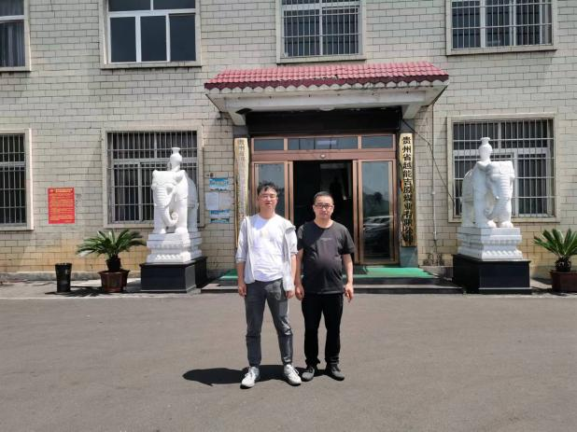 |  |  | 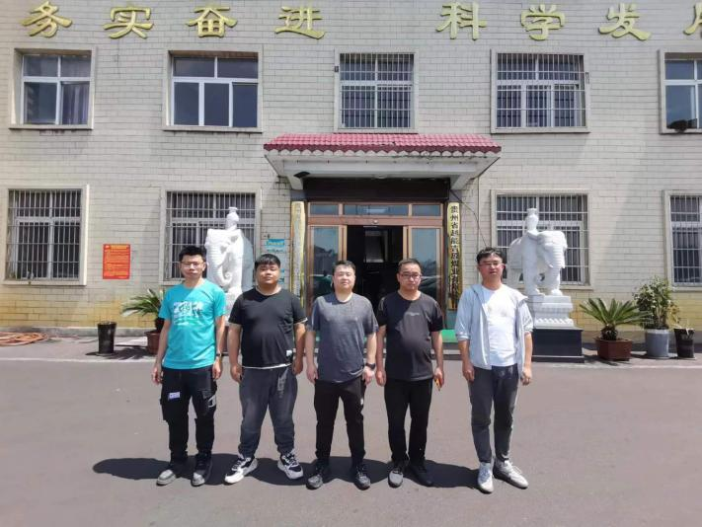
调查合影 |  |  | 检测合影
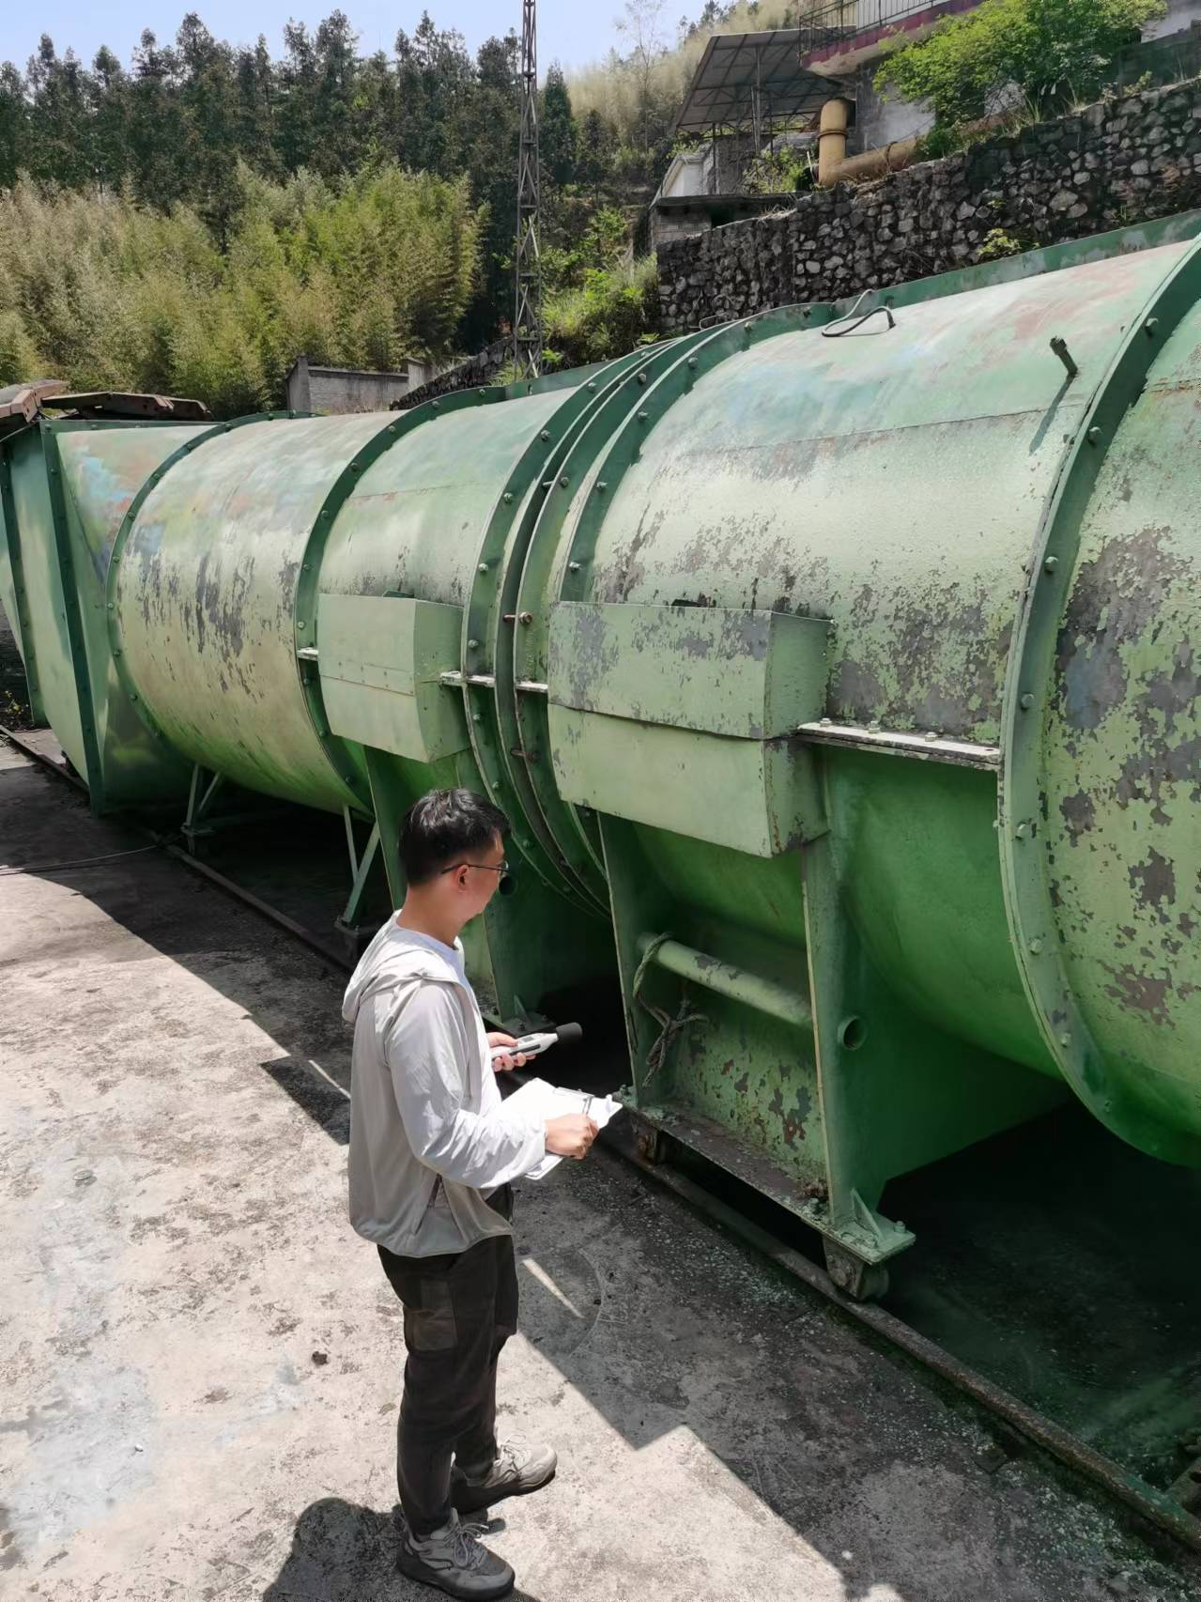 |  |  | 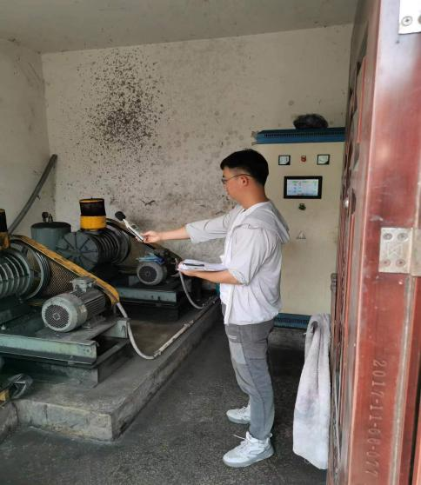
检测照片 |  |  | 检测照片

